**Huisstijl**

Aan het eind van de eerste projectdag hebben jullie de volgende producten af:

* Het logo
* De huisstijl verwerkt in een word pagina of de huisstijl verwerkt in InDesign t.b.v. Word (je kan namelijk vanuit Word de opmaak als bijvoorbeeld JPEG exporteren. Deze afbeelding verwerk je dan in de achtergrond van een word document
* De huisstijl verwerkt in een powerpointdocument, of een keynote. Het mag ook een andere presentatievorm zijn zoals Prezi. Let op!: Alleen het template verwerken in de huisstijl. Dus de hele presentatie niet af maken. Dat kan ook niet.
* De huisstijl verwerkt in een visitekaartje.

**Wat is een huisstijl?**

Een huisstijl? "Waarom krijg ik als ICT'er hier mee te maken?" In ieder geval als je een eigen bedrijf op zou starten. Veel startende ondernemers denken voornamelijk aan een eigen logo. Maar je bedrijf zal een bepaalde uitstraling moeten hebben. Deze uitstraling is niet alleen een "leuk" logo. De uitstraling komt terug in je briefpapier, visitekaartjes, nieuwsbrieven, website, de bedrijfsauto. Kijk maar eens naar onderstaande afbeeldingen:

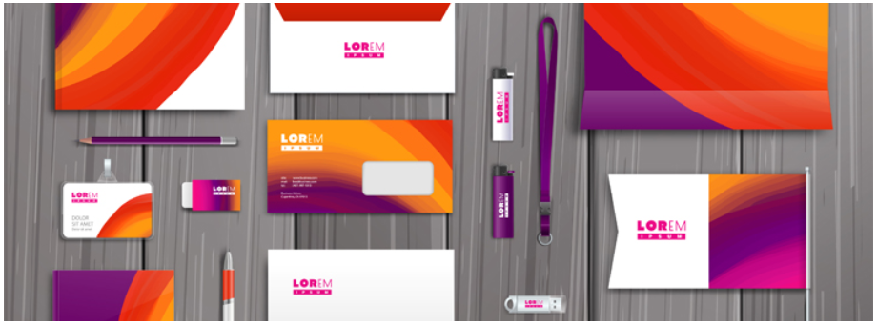

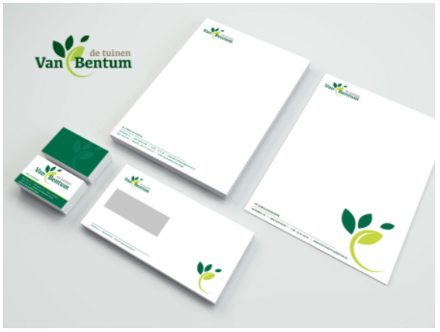

**Huisstijl toepassen op**

Je ziet dat de uitstraling in veel producten terugkomt. Nu verwachten we niet dat je met gelikte grafische ontwerpen op de proppen komt, maar dat mag natuurlijk wel! De meeste "simpele" huisstijl die je waarschijnlijk zelf hebt gemaakt is een sjabloon in Word. Op zich niets mis mee, maar een huisstijl gaan verder dan alleen een Worddocument.

De onderdelen waar jullie je eigen huisstijl op gaan toepassen zijn:

* De documentatie. Onder andere de logboeken, handleiding bij Netwerkbeheer.
* Een visitekaartje
* In de eindpresentatie
* In de website van wordpress
* Eventueel terug laten komen in wallpapers van de Netwerkbeheer opdrachten

Maar hoe start je nu met het maken van een huisstijl? In de praktijk zal je merken dat de meeste bedrijven een reclamestudio inhuren om een huisstijl te ontwerpen. Maar daar is niet altijd geld voor en zal je zoveel mogelijk zelf moeten doen. Daarvoor moet je om kunnen gaan met grafische opmaakprogramma's en je verdiepen in kleur- en ruimtegebruik en typografie. Maar als ICT'er hebben we daar over het algemeen geen kaas van gegeten. Toch ga je met dit project een poging wagen. Je mag eventueel het ontwerp op een bestaand logo baseren (niet hetzelfde gebruiken) **Voorwaarde is dat het logo, de naam van je bedrijf en de uitstraling NIET AANSTOOTGEVEN MAG ZIJN!** Denk er serieus over na!

Als je een huisstijl gaat ontwerpen houdt je rekening met de volgende aspecten:

* **Woordmerk:** Gebruik een (verkorte) weergave van jullie bedrijfsnaam door afwijkende lettertypen of afwijkend gebruik ervan. Kijk maar eens naar het bedrijf DSM in Zwolle. Het logo is alleen gebaseerd op de letters DSM. DSM betekent Dutch State Mines. Dat zijn teveel woorden voor een logo.
* **Beeldmerk:** Met andere woorden de grafische uiting van je bedrijf. De combinatie van het woord/letters en het beeld is het logo. Klik op deze link voor de betekenis van verschillende bekende logo's betekenis logo's. Kunnen jullie iets dergelijks bedenken wat jullie bedrijf zou kunnen weergeven?
* **Kleur:**Wel eens van kleurcontrasten gehoord?
* **Typografie:** In welke lettertype komt de naam van jullie bedrijf?
* **Variabel element:**Het merk Coca-Cola maakt hier gebruik van door een curve onder het logo te gebruiken. Dat geeft het logo net iets extra's.

**Hoe gaan jullie te werk?**

Wat zijn de te volgende stappen:

1. Bedenk eerst met je groep de naam van je bedrijf
2. Schets nu afzonderlijk wat het logo van jullie bedrijf kan zijn. Gebruik Internet om ideen op te doen. Bespreek met elkaar wat je hebt geschets, ingedachten hebt. Misschien dan jullie een combinatie kunnen maken van elkaars ontwerpen
3. Bespreek nu met elkaar wat de kleur of kleuren moeten worden van het logo
4. Nu het logo is vastgesteld moet de rest van de huisstijl worden ontworpen. Kijk bijvoorbeeld naar de twee afbeeldingen hierboven. Kijk of je in Word een bestaand sjabloon kan opbouwen.
5. Bepaal welke kleuren jullie uiteindelijk willen gebruiken voor jullie huisstijl

Nu jullie de huisstijl hebben vastgesteld is het tijd om de taken te verdelen:

* Wie gaat het logo maken?
* Wie gaat de huisstijl verwerken in de Worddocumenten?
* Wie gaat de huisstijl verwerken in de presentatie?
* Wie gaat het visitekaartje maken?

Wat belangrijk is om te weten: om een huisstijl, het logo e.d. te maken wordt over het algemeen gebruik gemaakt van PhotoShop, Illustrator en InDesign.

* Photoshop wordt gebruik om foto's te gebruiken. Heb je dit niet op je laptop geïnstalleerd dan kan je een alternatief gebruiken zoals GIMP.
* Om het logo te maken wordt over het algemeen Illustrator gebruikt. Ilustrator is net zoals Photoshop onderdeel van Adobe CS. Wanneer je een (gratis opensource) alternatief voor Illustrator zoekt zijn er talloze voorbeelden. Bijvoorbeeld InkScape. Belangrijk is dat je het logo straks kan exporteren naar verschillende bestandsformaten zoals JPEG en PNG. Zo kan je logo in je briefpapier, visitekaartje, e.d. plaatsen.
* Om bijvoorbeeld briefpapier, visitekaartjes te ontwerpen wordt over het algemeen InDesign gebruikt. Dit wordt dan later gedrukt, zodat je het briefpapier in de printer kan doen wanneer je vanuit Word een document afdrukt.

**Wat natuurlijk ook kan is dat je de 30 dagen versie van Photoshop, Illustrator en InDesign gebruikt.**

**Upload** deze groepsopdracht naar de CumLaude studieroute > Projectweken IT-expert > Huisstijl > Huisstijl opdracht